HU.134 – RELATÓRIO DE TRILHA POR PROCESSO
PROJETO: Viabiliza — Sistema de Licenciamento Eletrônico

HISTÓRICO DE REVISÃO
DATA | RESUMO DAS ALTERAÇÕES | VERSÃO | Responsável
16/10/2026 | Texto revisto para a linguagem de quem usa o sistema | 2.1 | Sudoeste Informática
19/10/2026 | Retirada das HUs sem funcionalidade no sistema, renumeração e reordenação das demais (retaguarda primeiro, portal depois) | 2.2 | Sudoeste Informática

VISÃO GERAL
O gestor informa o número do protocolo e vê a história daquele processo: as mudanças dos dois eixos, os registros de atividade e a decisão, em ordem de data. Sem protocolo, a tela abre a busca e não consulta. Protocolo inexistente mostra a tela vazia e não cria processo. Imprimir protocolo inexistente não gera documento vazio: informa que não foi encontrado. O documento impresso identifica quem emitiu e a data de emissão, em folha A4, com o nome formado pelo protocolo. Esta impressão não é a exportação tabular dos outros relatórios. A trilha é só do protocolo informado, não a trilha geral da auditoria. Não há busca por nome ou CNPJ. Consulta com protocolo e impressão ficam registradas.

SUMÁRIO

ÉPICO: EP15 — Relatórios e Indicadores
HISTÓRIA DE USUÁRIO: Relatório de trilha por processo
PRÉ-REQUISITOS
DEPENDÊNCIAS
INTERFACE DE USUÁRIO
TELA 1 - Trilha por processo
COMPORTAMENTO ESPERADO TELA 1

ÉPICO: EP15 — Relatórios e Indicadores
Como gestor da SEDUR quero reconstruir o que ocorreu num processo, de modo que a prestação de contas use só os eventos daquele protocolo.

HISTÓRIA DE USUÁRIO: Relatório de trilha por processo
Como gestor autorizado a consultar relatórios quero informar o protocolo e imprimir a trilha, de modo que eu veja a história ordenada e o documento diga quem emitiu e quando.

PRÉ-REQUISITOS
• Gestor autorizado a consultar relatórios
• Número de protocolo, para a consulta e para a impressão

DEPENDÊNCIAS
Passadas
• Nenhuma

Futuras
• A trilha geral da auditoria, com atividade, alteração e acesso, é outra tela

INTERFACE DE USUÁRIO

TELA 1 - Trilha por processo
Caminho no menu: Relatórios > Trilha por processo

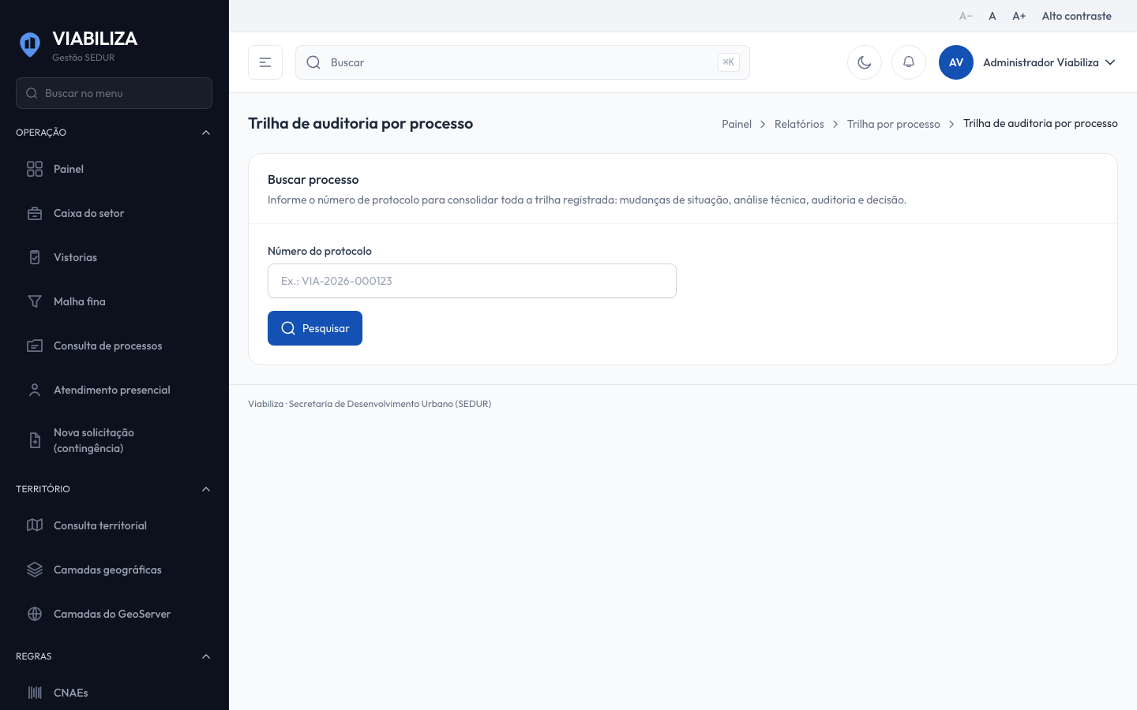

COMPORTAMENTO ESPERADO TELA 1
Cenário 1: Protocolo existente
Dado que o protocolo existe
Quando o gestor consulta
Então a tela mostra o processo e os eventos em ordem de data

Cenário 2: Protocolo desconhecido na tela
Dado que o protocolo não existe
Quando o gestor consulta
Então a trilha fica vazia e nenhum processo é criado

Cenário 3: Impressão de protocolo desconhecido
Dado que o protocolo não existe
Quando o gestor pede a impressão
Então o documento não é gerado e a tela informa que não foi encontrado

Cenário 4: Documento emitido
Dado que o protocolo existe
Quando o gestor imprime
Então o documento identifica quem emitiu e a data de emissão, e a impressão fica registrada

Cenário 5: Busca vazia
Dado que o protocolo não foi informado
Quando a tela abre
Então só a busca aparece e nenhuma trilha é consultada

